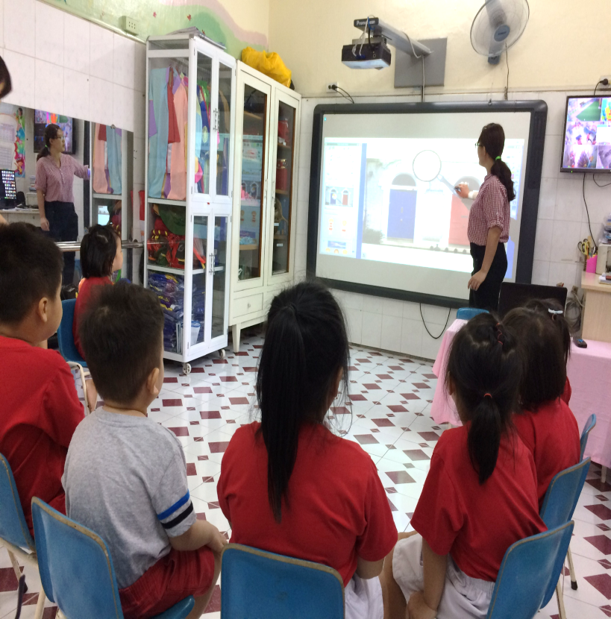
CHUYÊN ĐỀ

GIÁO DỤC GIỚI TÍNH

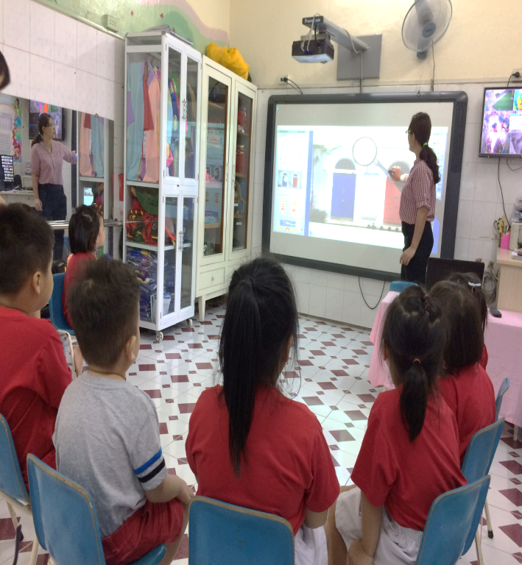

PHÂN BIỆT
BẠN TRAI - BẠN GÁI

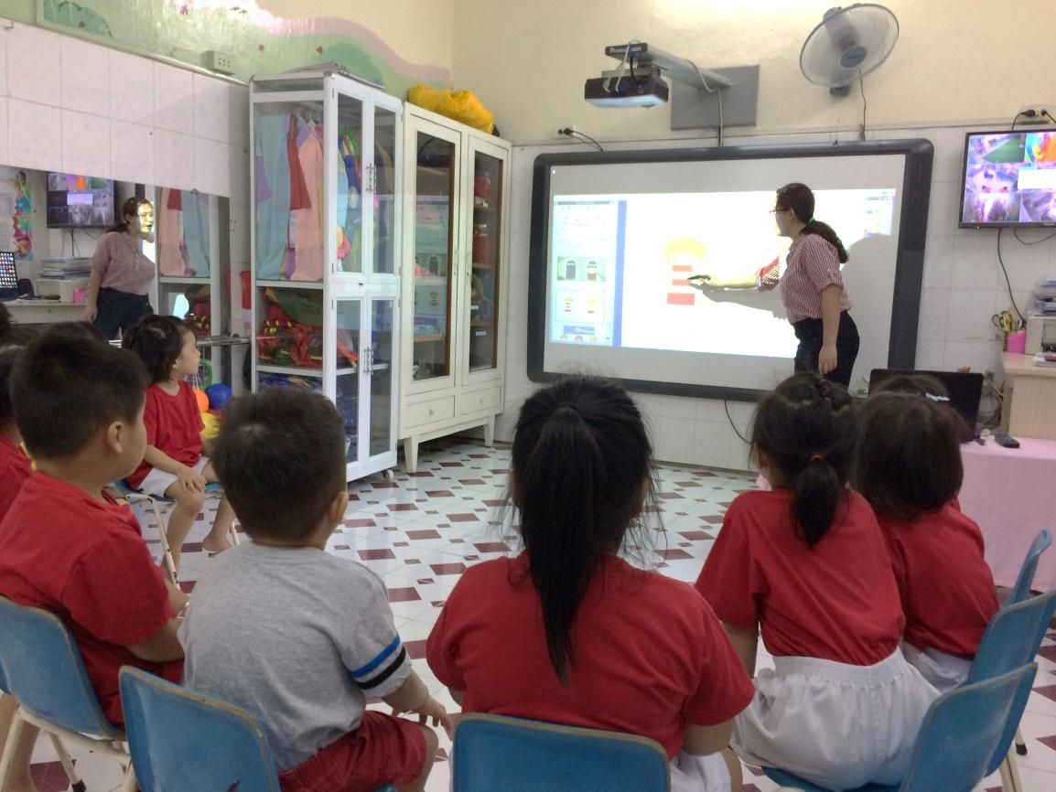

NỐI TRANG PHỤC PHÙ HỢP VỚI ĐỐI TƯỢNG

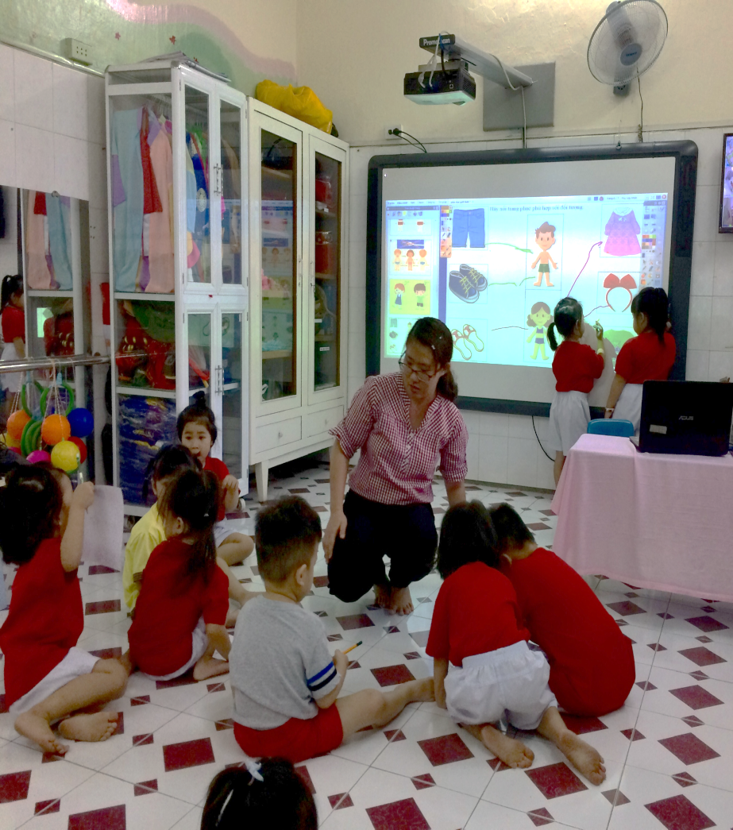

BÀI TẬP

HÃY NỐI TRANG PHỤC PHÙ HỢP VỚI ĐỐI TƯỢNG

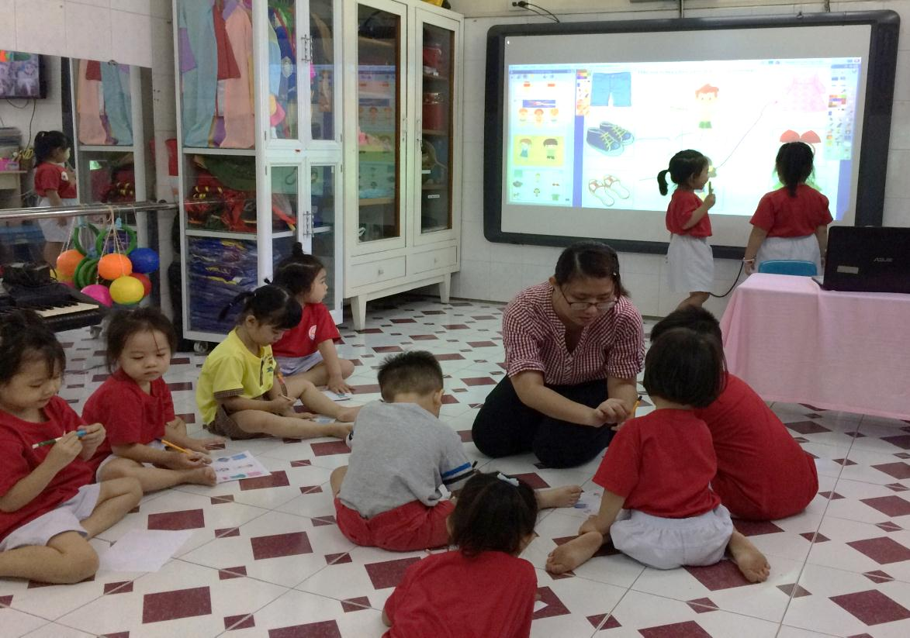

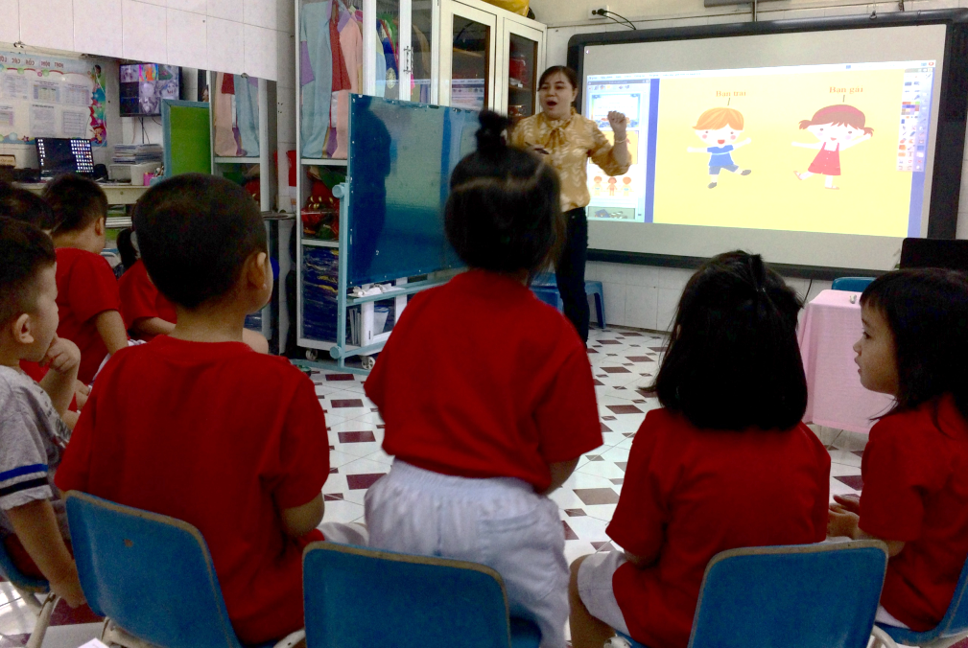
CHUYÊN ĐỀ

GIÁO DỤC GIỚI TÍNH

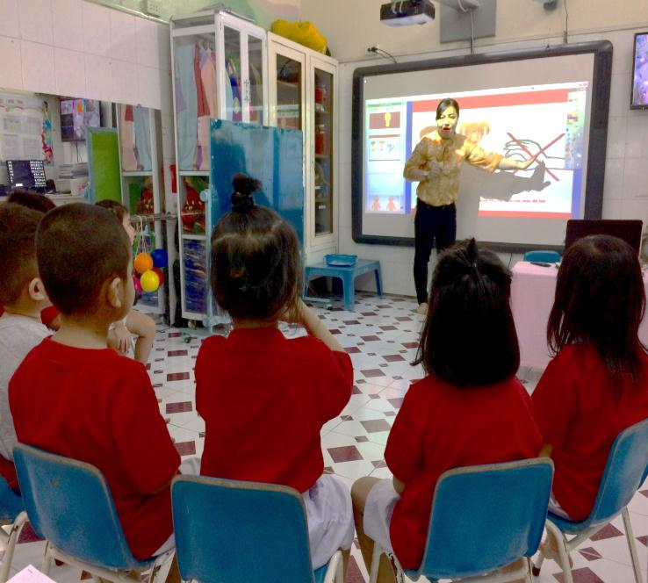
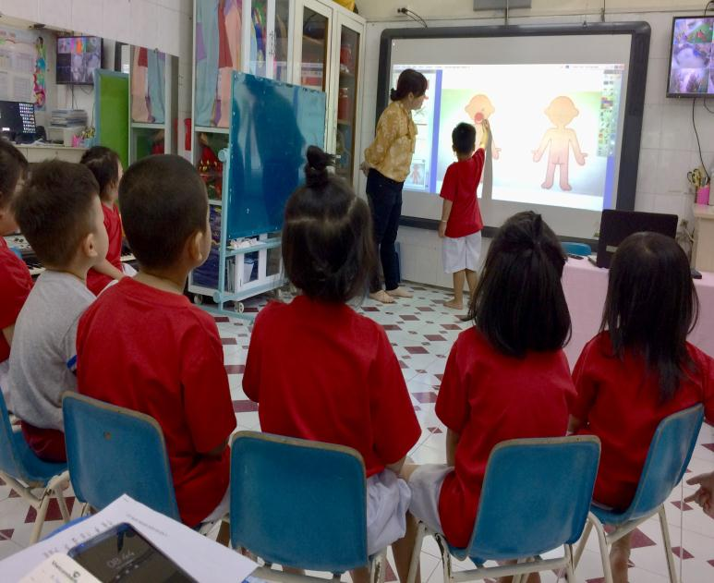

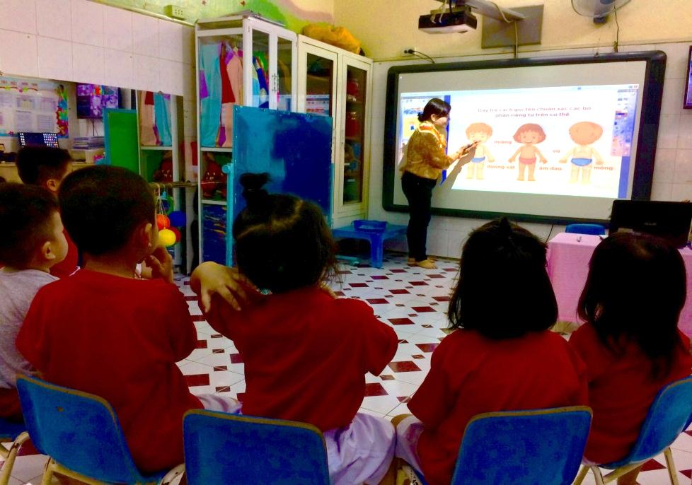

DẠY BÉ NHẬN BIẾT VÙNG RIÊNG TƯ

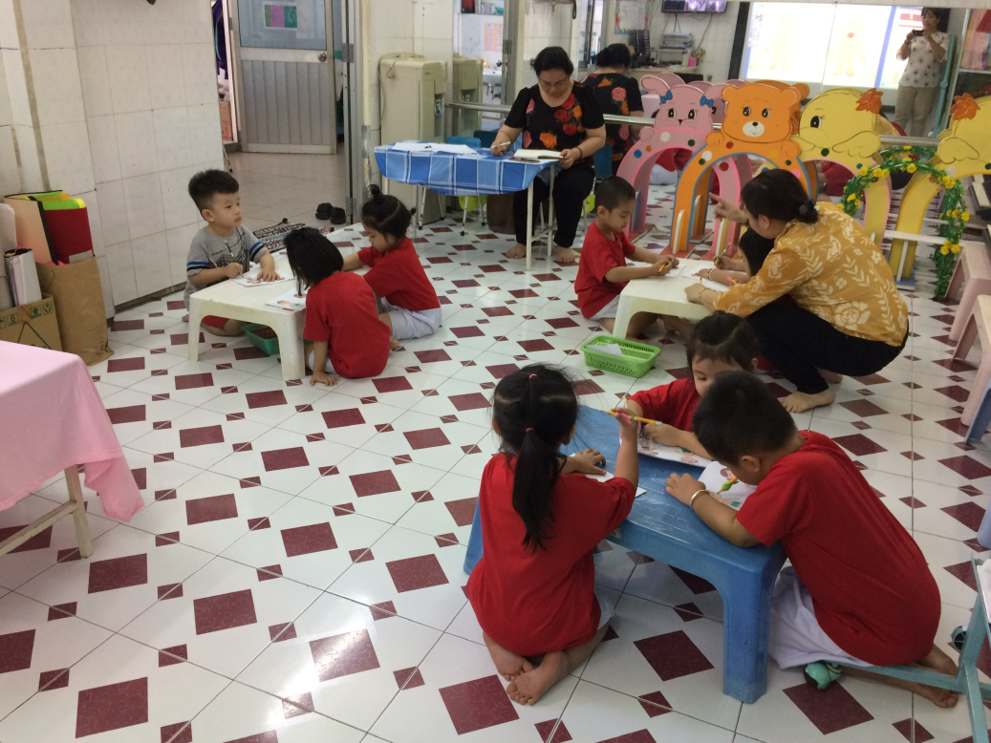

BÀI TẬP

BÉ HÃY ĐÁNH DẤU
VÙNG RIÊNG TƯ

